**ĐẠI HỌC KINH TẾ - ĐẠI HỌC ĐÀ NẴNG**

**KHOA THỐNG KÊ – TIN HỌC**



**TÀI LIỆU THIẾT KẾ HỆ THỐNG**

**TÀI LIỆU ĐẶC TẢ YÊU CẦU**

**Học phần:** Phân tích và thiết kế hệ thống

**Giảng viên hướng dẫn:** Cao Thị Nhâm

**Nhóm:** 48K141.07

**Thành viên nhóm:**  **Trương Văn Gia Bảo**

Phạm Thị Thảo Huyền

Võ Thị Tuyết Ngân

Võ Thị Tuyết Sinh

Trần Văn Tuấn

**Đà Nẵng, 05/2024**

# MỤC LỤC

MỤC LỤC 2

DANH MỤC BẢNG BIỂU 4

DANH MỤC HÌNH ẢNH 5

CHƯƠNG 1. MÔ TẢ KHÁI QUÁT HỆ THỐNG 6

1.1 Tổng quan về hệ thống 6

1.2 Sơ đồ luồng nghiệp vụ hệ thống (business workflow) 8

1.3 Sơ đồ use case 9

CHƯƠNG 2. YÊU CẦU CHỨC NĂNG 10

1.1. Đặc tả use case 1.1 Xem thông tin khách thuê 10

1.2. Đặc tả use case 1.2 Thêm mới thông tin khách 11

1.3. Đặc tả use case 1.3 Sửa thông tin khách thuê 13

1.4 Đặc tả use case 1.4 Xóa thông tin khách thuê 15

1.5 Đặc tả use case 2.1 Tạo hóa đơn thanh toán 17

1.6 Đặc tả use case 2.2 Xem hóa đơn thanh toán 18

1.7 Đặc tả use case 2.3 Cập nhập trạng thái thanh toán 20

1.8 Đặc tả use case 2.4 Sửa hóa đơn thanh toán 22

1.9 Đặc tả use case 2.5 Thống kê doanh thu 24

1.10 Đặc tả use case 3.1 Tạo hợp đồng 25

1.11 Đặc tả use case 3.2 Sửa hợp đồng 27

1.12 Đặc tả use case 3.3 Xem hợp đồng 29

1.13 Đặc tả use case 4.1 Xem danh sách phòng 31

1.14 Đặc tả use case 4.2 Cập nhật tình trạng phòng 33

1.15 Đặc tả use case 5 Đăng nhập 35

CHƯƠNG 2. YÊU CẦU PHI CHỨC NĂNG 37

2.1. Yêu cầu cần đáp ứng đối với cơ sở dữ liệu: 37

2.2. Yêu cầu về bảo mật 37

2.3. Yêu cầu về giao diện người sử dụng: 37

2.4. Yêu cầu về tốc độ xử lý: 38

# DANH MỤC BẢNG BIỂU

Bảng 1. Chi tiết use case 1.1 7

Bảng 2. Chi tiết use case 1.2 8

Bảng 3. Chi tiết use case 1.3 10

Bảng 4. Chi tiết use case 1.4 12

Bảng 5. Chi tiết use case 2.1 14

Bảng 6. Chi tiết use case 2.2 15

Bảng 7. Chi tiết use case 2.3 17

Bảng 8. Chi tiết use case 2.4 19

Bảng 9. Chi tiết use case 2.5 21

Bảng 10. Chi tiết use case 3.1 22

Bảng 11. Chi tiết use case 3.2 24

Bảng 12. Chi tiết use case 3.3 26

Bảng 13. Chi tiết use case 4.1 28

Bảng 14. Chi tiết use case 4.2 30

Bảng 15. Chi tiết use case 5 32

# DANH MỤC HÌNH ẢNH

Hình 1. Quy trình nghiệp vụ của hệ thống 6

Hình 2. Sơ đồ use case tổng quát 7

Hình 3. Sơ đồ hoạt động use case 1.1 9

Hình 4. Sơ đồ hoạt động use case 1.2 11

Hình 5. Sơ đồ hoạt động use case 1.3 13

Hình 6. Sơ đồ hoạt động use case 1.4 14

Hình 7. Sơ đồ hoạt động use case 2.1 16

Hình 8. Sơ đồ hoạt động use case 2.2 18

Hình 9. Sơ đồ hoạt động use case 2.3 20

Hình 10. Sơ đồ hoạt động use case 2.4 21

Hình 11. Sơ đồ hoạt động use case 2.5 23

Hình 12. Sơ đồ hoạt động use case 3.1 25

Hình 13. Sơ đồ hoạt động use case 3.2 27

Hình 14. Sơ đồ hoạt động use case 3.3 29

Hình 15. Sơ đồ hoạt động use case 4.1 31

Hình 16. Sơ đồ hoạt động use case 4.2 33

Hình 17. Sơ đồ hoạt động use case 5 34

# mô tả khái quát hệ thống

## Tổng quan về hệ thống

Ứng dụng quản lý phòng trọ là một công cụ hiệu quả giúp quản lý và vận hành các căn phòng trọ một cách tự động, hiệu quả và vô cùng thuận tiện. Với giao diện thân thiện với người dùng và nhiều tính năng đa dạng, ứng dụng này cung cấp cho người dùng một trải nghiệm tối ưu trong việc quản lý và sử dụng dịch vụ phòng trọ.

***Tính năng nổi bật:***

* **Quản lý thông tin khách thuê hiệu quả:** Dễ dàng thêm, sửa đổi và xóa thông tin khách thuê chỉ với vài thao tác đơn giản. Hệ thống lưu trữ thông tin khách hàng an toàn và bảo mật, giúp chủ trọ dễ dàng tra cứu và quản lý.
* **Tự động hóa hợp đồng thuê:** Hệ thống tự động tạo và cập nhật các hợp đồng thuê phòng, giúp tiết kiệm thời gian và công sức soạn thảo thủ công. Đảm bảo tính chính xác và chuyên nghiệp trong việc quản lý hợp đồng.
* **Quản lý thanh toán tiện lợi:** Hỗ trợ thanh toán hóa đơn trực tuyến, dễ dàng theo dõi các khoản thanh toán, tạo hóa đơn. Giảm thiểu rủi ro mất mát hay sai sót trong việc quản lý tài chính.
* **Tự động tạo thống kê doanh thu:** Hệ thống cung cấp biểu đồ thể hiện doanh thu của chủ trọ theo từng tháng, từng quý hoặc từng năm; có thể giúp nắm bắt tình hình kinh doanh một cách chính xác và hiệu quả.
* **Giao diện thân thiện, dễ sử dụng:** Ứng dụng được thiết kế với giao diện trực quan, dễ dàng thao tác trên mọi thiết bị di động. Cho phép quản lý phòng trọ mọi lúc, mọi nơi.
* **Hỗ trợ đa nền tảng:** Ứng dụng chạy trên cả hai hệ điều hành iOS và Android, đáp ứng nhu cầu sử dụng của người dùng.

***Lợi ích:***

* **Tiết kiệm thời gian và công sức:** Ứng dụng tự động hóa nhiều thao tác quản lý, giúp tiết kiệm thời gian và công sức so với phương pháp quản lý truyền thống.
* **Nâng cao hiệu quả hoạt động:** Hệ thống quản phòng trọ một cách hiệu quả và chuyên nghiệp hơn, tối ưu hóa quy trình vận hành và nâng cao lợi nhuận.
* **Cải thiện trải nghiệm khách hàng:** Ứng dụng cung cấp dịch vụ phòng trọ chuyên nghiệp và tiện lợi hơn cho khách hàng, nâng cao độ hài lòng và thu hút khách hàng tiềm năng.

## Sơ đồ luồng nghiệp vụ hệ thống (business workflow)

Hình 1. Quy trình nghiệp vụ của hệ thống

## Sơ đồ use case:

# 

Hình 2. Sơ đồ use case tổng quát

# chương 2. Yêu cầu chức năng

## Đặc tả use case 1.1 Xem thông tin khách thuê

Bảng 1. Chi tiết use case 1.1

|  |  |
| --- | --- |
| Use case ID | 1.1 |
| Use case name | Xem thông tin khách thuê |
| Description | Chủ trọ muốn xem thông tin khách thuê |
| Actors | Chủ trọ |
| Priority | High |
| Triggers | Chủ trọ chọn chức năng xem thông tin khách thuê |
| Pre-conditions | Chủ trọ đăng nhập thành công vào hệ thống và truy cập vào chức năng xem thông tin khách thuê |
| Post-conditions | Chủ trọ xem được thông tin khách thuê |
| Main flow | 1. Chủ trọ truy cập chức năng “Xem thông tin khách thuê” 2. Hệ thống hiển thị danh sách khách thuê 3. Chủ trọ chọn khách thuê muốn xem thông tin 4. Hiển thị chi tiết thông tin khách thuê (gồm Tên khách, số CCCD, số điện thoại, giới tính, quê quán) |
| Alternative flows | N/A |
| Exception flows | N/A |
| Business rules | N/A |
| Non-functional requirements | N/A |

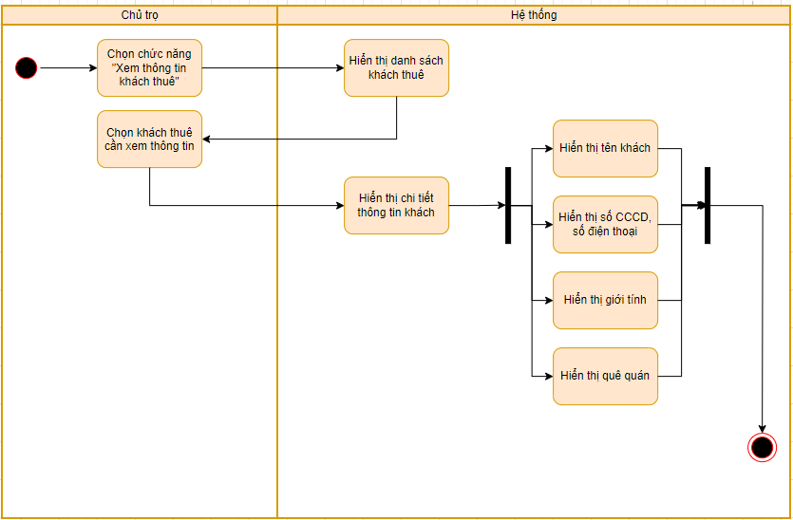

Hình 3. Sơ đồ hoạt động use case 1.1

## 2.2 Đặc tả use case 1.2 Thêm mới thông tin khách

Bảng 2. Chi tiết use case 1.2

|  |  |
| --- | --- |
| Use case ID | 1.2 |
| Use case name | Thêm mới thông tin khách thuê |
| Description | Là chủ trọ, tôi muốn thêm mới thông tin của khách thuê. |
| Actors | Chủ trọ |
| Priority | High |
| Triggers | Chủ trọ chọn chức năng thêm mới khách thuê |
| Pre-conditions | Chủ trọ đăng nhập thành công vào hệ thống và truy cập vào chức năng thêm mới khách thuê |
| Post-conditions | Thông tin khách thuê được thêm mới và được lưu vào hệ thống |
| Main flow | 1. Chọn chức năng “Thêm mới thông tin khách thuê” 2. Hiển thị form điền thông tin khách thuê 3. Chủ trọ nhập thông tin khách thuê (gồm Tên khách, số CCCD, số điện thoại, giới tính, quê quán) 4. Hệ thống kiểm tra tính hợp lệ của thông tin nhập vào 5. Lưu thông tin khách thuê và hiển thị thông báo “Lưu thành công” |
| Alternative flows | N/A |
| Exception flows | 4a. Nếu nhập sai định dạng CCCD, số điện thoại thì thông báo “Thông tin không hợp lệ” và yêu cầu nhập lại. |
| Business rules | N/A |
| Non-functional requirements | N/A |

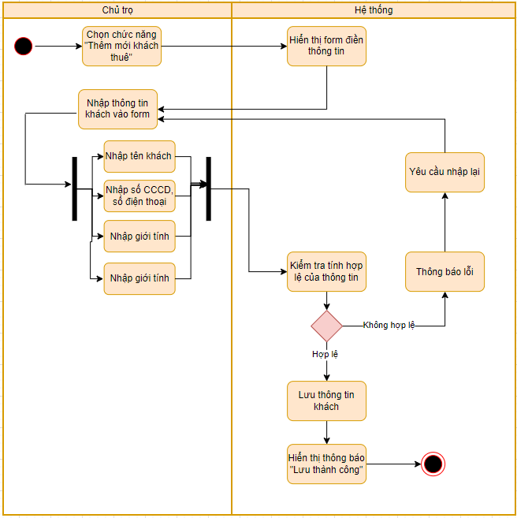

Hình 4. Sơ đồ hoạt động use case 1.2

## Đặc tả use case 1.3 Sửa thông tin khách thuê

Bảng 3. Chi tiết use case 1.3

|  |  |
| --- | --- |
| Use case ID | 1.3 |
| Use case name | Sửa thông tin khách thuê |
| Description | Chủ trọ muốn sửa thông tin của khách thuê phòng |
| Actors | Chủ trọ |
| Priority | High |
| Triggers | Chủ trọ chọn chức năng sửa thông tin khách thuê |
| Pre-conditions | * Chủ trọ đăng nhập thành công vào hệ thống và truy cập vào chức năng sửa thông tin khách |
| Post-conditions | * Hệ thống hiển thị thông báo xác nhận cập nhật thành công * Thông tin mới của khách được lưu vào hệ thống |
| Main flow | 1. Chủ trọ chọn chức năng “Sửa thông tin khách thuê” 2. Hệ thống hiển thị danh sách khách thuê 3. Chọn một khách thuê cần sửa đổi thông tin 4. Hiển thị thông tin chi tiết của khách 5. Chủ trọ sửa đổi thông tin cần thiết 6. Kiểm tra tính hợp lệ của thông tin nhập vào 7. Lưu thông tin khách thuê và hiển thị thông báo “Lưu thành công” |
| Alternative flows | N/A |
| Exception flows | 6a. Nếu thông tin nhập vào không hợp lệ (ví dụ định dạng số điện thoại sai…), hiển thị thông báo “Thông tin không hợp lệ” và yêu cầu nhập lại |
| Business rules | N/A |
| Non-functional requirements | N/A |

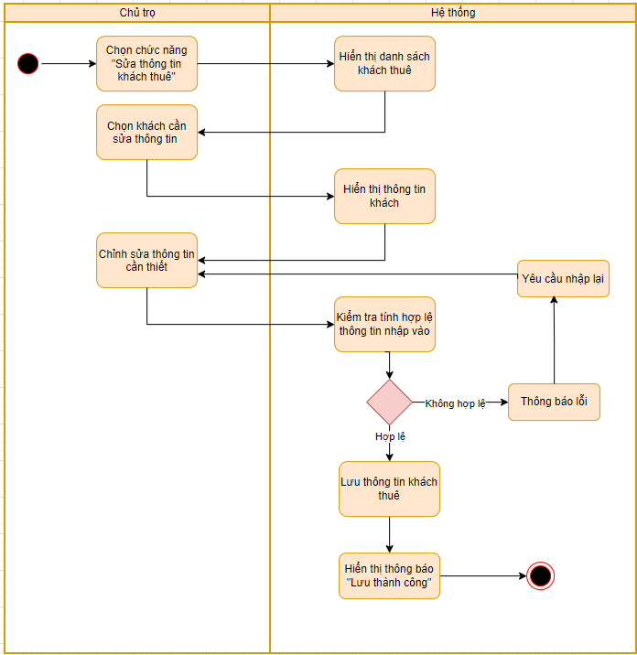Hình 5. Sơ đồ hoạt động use case 1.3

## Đặc tả use case 1.4 Xóa thông tin khách thuê

Bảng 4. Chi tiết use case 1.4

|  |  |
| --- | --- |
| use case ID | 1.4 |
| Use case name | Xóa thông tin khách thuê |
| Description | Chủ trọ muốn xóa thông tin khách thuê |
| Actors | Chủ trọ |
| Priority | High |
| Triggers | Chủ trọ chọn chức năng xóa thông tin khách thuê |
| Pre-conditions | * Chủ trọ đăng nhập vào hệ thống * Hệ thống hiển thị danh sách khách thuê và chọn khách thuê cần xóa |
| Post-conditions | * Hệ thống hiển thị thông báo đã xóa thông tin khách thuê |
| Main flow | 1. Chủ trọ truy cập vào chức năng “Xóa thông tin khách” 2. Hiển thị danh sách khách thuê 3. Chọn một khách thuê cần xóa 4. Hiển thị thông báo “Xóa thông tin khách thuê thành công” và kết thúc |
| Alternative flows | N/A |
| Business rules | N/A |
| Non-functional requirements | N/A |

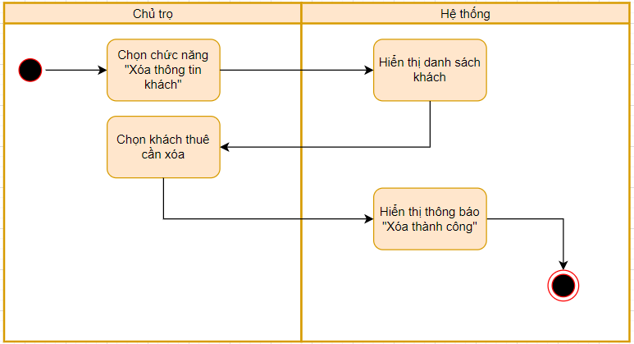

Hình 6. Sơ đồ hoạt động use case 1.4

## Đặc tả use case 2.1 Tạo hóa đơn thanh toán

Bảng 5. Chi tiết use case 2.1

|  |  |
| --- | --- |
| Use case ID | 2.1 |
| Use case name | Tạo hóa đơn thanh toán tiền trọ |
| Description | Là chủ trọ, tôi sẽ chọn chức năng tạo mới hóa đơn thanh toán và nhập thông tin khối nước, chữ điện, tiền trọ. |
| Actors | Chủ trọ |
| Priority | High |
| Triggers | Người dùng click vào chức năng tạo mới hóa đơn thanh toán |
| Pre-conditions | Một phòng bất kỳ đã tới tháng thanh toán tiền trọ |
| Post-conditions | Hóa đơn thanh toán của tháng đó đã được tạo ra |
| Main flow | 1. Chọn chức năng tạo mới hóa đơn. 2. Hệ thống hiển thị form yêu cầu nhập chữ điện, khối nước, tiền phạt (nếu có) và tiền trọ. 3. Nhập chữ điện, khối nước, tiền phạt (nếu có) và tiền trọ. 4. Hệ thống cập nhập tổng tiền và đính kèm mã QR cho phòng đó. |
| Alternative flows | N/A |
| Exception flows | 3a. Nếu dữ liệu nhập vào là chữ, số thực hoặc một số nhỏ hơn 0 thì hệ thống sẽ in ra thông báo “Dữ liệu không phù hợp” và yêu cầu nhập lại. |
| Business rules | N/A |
| Non-functional requirements | N/A |

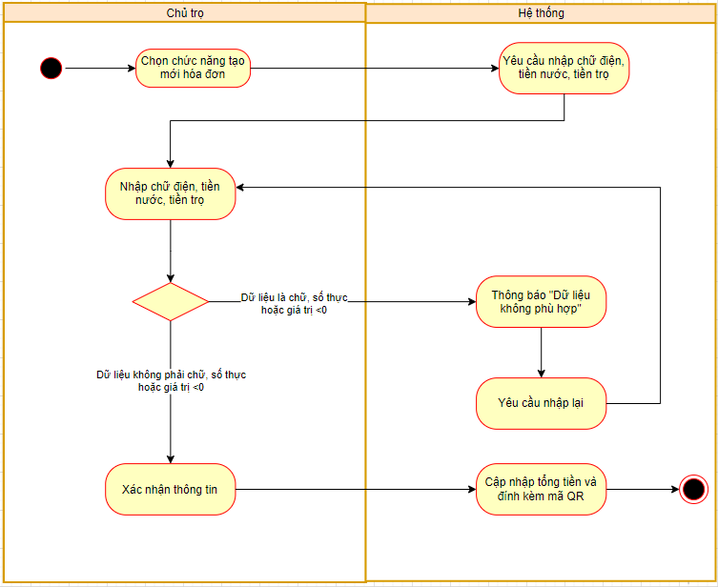

Hình 7. Sơ đồ hoạt động use case 2.1

## Đặc tả use case 2.2 Xem hóa đơn thanh toán

Bảng 6. Chi tiết use case 2.2

|  |  |
| --- | --- |
| Use case ID | 2.2 |
| Use case name | Xem hóa đơn thanh toán |
| Description | Là khách thuê, họ sẽ chọn chức năng xem hóa đơn thanh toán |
| Actors | Khách thuê |
| Priority | High |
| Triggers | Người dùng click vào chức năng xem hóa đơn thanh toán |
| Pre-conditions | Hệ thống đã cập nhập thông tin tổng tiền khi chủ trọ tạo hóa đơn mới. |
| Post-conditions | N/A |
| Main flow | 1. Hệ thống thông báo “ Đã tới ngày nộp tiền trọ “ 2. Chọn chức năng xem hóa đơn thanh toán 3. Chọn số phòng tương ứng 4. Hệ thống hiển thị tổng tiền của tháng đó kèm với mã QR. |
| Alternative flows | N/A |
| Exception flows | 4a. Nếu chưa tới ngày nộp tiền trọ thì hệ thống hiển thị “Chưa có hóa đơn mới “ |
| Business rules | N/A |
| Non-functional requirements | N/A |

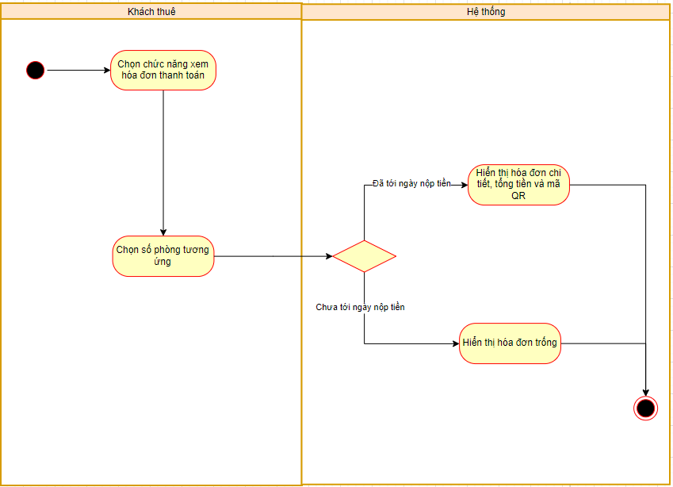

Hình 8. Sơ đồ hoạt động use case 2.2

## Đặc tả use case 2.3 Cập nhập trạng thái thanh toán

Bảng 7. Chi tiết use case 2.3

|  |  |
| --- | --- |
| Use case ID | 2.3 |
| Use case name | Cập nhập trạng thái thanh toán |
| Description | Là chủ trọ, sẽ cập nhập trạng thái thanh toán của từng phòng |
| Actors | Chủ trọ |
| Priority | High |
| Triggers | Người dùng click vào chức năng xem hóa đơn thanh toán |
| Pre-conditions | Người chủ trọ đã nhận được tiền trọ của một phòng nào đó. |
| Post-conditions | Trạng thái thanh toán của phòng đó chuyển từ chưa thanh toán sang đã thanh toán |
| Main flow | 1. Nhận tiền trọ thông qua chuyển khoản. 2. Chọn phòng tương ứng đã đóng tiền 3. Hệ thống yêu cầu trả lời câu hỏi có cập nhập trạng thái  hay không cập nhập. 4. Trả lời câu hỏi từ hệ thống 5. Hệ thống cập nhập trạng thái thanh toán của phòng được lựa chọn |
| Alternative flows | 1a. Nhận tiền trọ thông qua tiền mặt |
| Exception flows | 2a. Nếu đã chọn phòng có trạng thái đã thanh toán thì hệ thống thông báo “Phòng này đã thanh toán  3a. Nếu chọn vào phòng đã có trạng thái đã thanh toán thì hệ thống yêu cầu trả lời câu hỏi hủy trạng thái hay không hủy. |
| Business rules | N/A |
| Non-functional requirements | N/A |

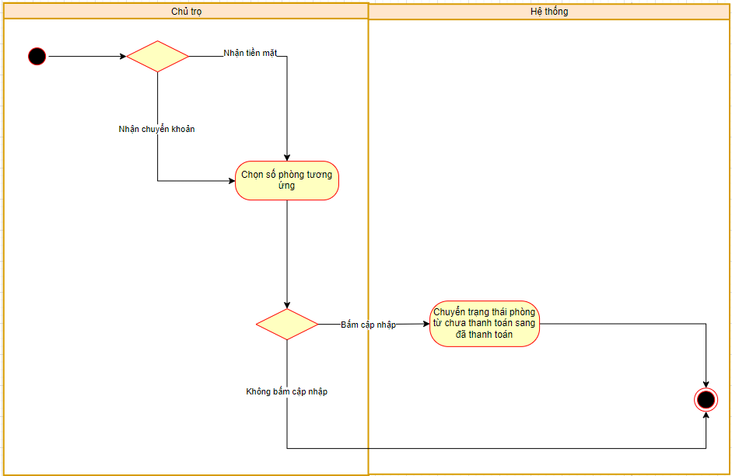

Hình 9. Sơ đồ hoạt động use case 2.3

## Đặc tả use case 2.4 Sửa hóa đơn thanh toán

Bảng 8. Chi tiết use case 2.4

|  |  |
| --- | --- |
| Use case ID | 2.4 |
| Use case name | Sửa hóa đơn thanh toán |
| Description | Là chủ trọ tôi có thể thực hiện việc sửa thông tin như số chữ điện,số tiền nước trong hóa đơn thanh toán |
| Actors | Chủ trọ |
| Priority | High |
| Triggers | Người dùng chọn chức năng thanh toán phòng trọ |
| Pre-conditions | N/A |
| Post-conditions | Sửa được thông tin theo như ý muốn |
| Main flow | 1. Chọn hóa đơn cần sửa thông tin 2. Chọn thông tin cần sửa 3. Nhập thông tin thay thế 4. Lưu thông tin |
| Alternative flows | N/A |
| Exception flows | 1a. Nếu hóa đơn ở trạng thái đã thanh toán thì không thể sửa thông tin và kết thúc |
| Business rules | N/A |
| Non-functional requirements | N/A |

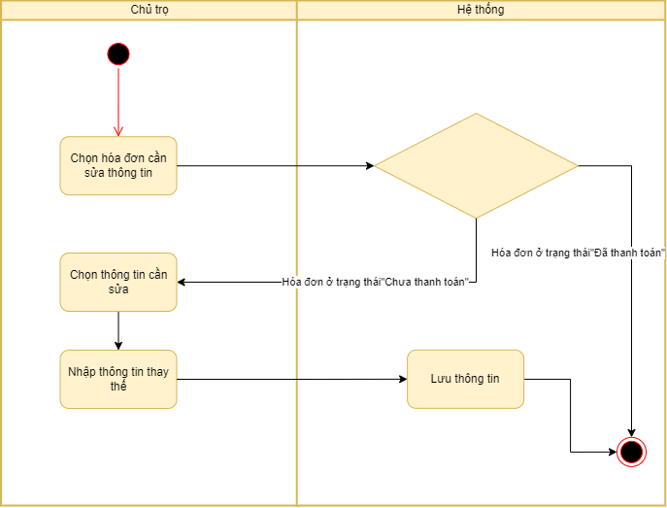Hình 10. Sơ đồ hoạt động use case 2.4

## Đặc tả use case 2.5 Thống kê doanh thu

Bảng 9. Chi tiết use case 2.5

|  |  |
| --- | --- |
| Use case ID | 2.5 |
| Use case name | Thống kê doanh thu |
| Description | Là chủ trọ tôi muốn xem thống kê doanh thu tiền trọ |
| Actors | Chủ trọ |
| Priority | High |
| Triggers | Người dùng chọn chức năng thanh toán phòng trọ |
| Pre-conditions | N/A |
| Post-conditions | Xem được thống kê doanh thu tiền trọ theo quý |
| Main flow | 1. Chọn xem thống kê doanh thu  2. Hiển thị thống kê doanh thu tiền trọ theo quý |
| Alternative flows | N/A |
| Exception flows | 2a. Hệ thống bị lỗi không thế hiển thị, hiển thị thông báo”Lỗi hiển thị hệ thống |
| Business rules | N/A |
| Non-functional requirements | N/A |

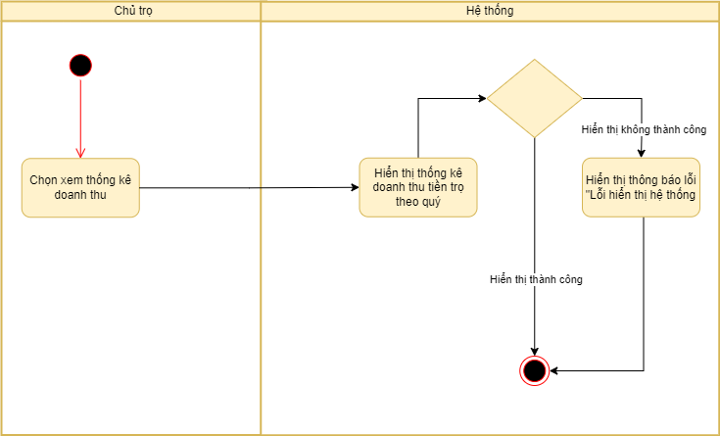Hình 11. Sơ đồ hoạt động use case 2.5

## Đặc tả use case 3.1 Tạo hợp đồng

Bảng 10. Chi tiết use case 3.1

|  |  |
| --- | --- |
| Use case ID | 3.1 |
| Use case name | Tạo hợp đồng khách thuê |
| Description | Chủ trọ tạo hợp đồng mới cho khách thuê |
| Actors | Chủ trọ |
| Priority | High |
| Triggers | Chủ trọ chọn chức năng tạo hợp đồng cho một phòng cụ thể |
| Pre-conditions | Chủ trọ đăng nhập thành công vào hệ thống và truy cập vào chức năng tạo hợp đồng |
| Post-conditions | Hợp đồng mới được tạo ra và lưu vào hệ thống |
| Main flow | 1. Chủ trọ chọn chức năng “Tạo hợp đồng” 2. Hiển thị danh sách phòng 3. Chọn một phòng cần tạo hợp đồng 4. Hiển thị form để điền thông tin hợp đồng 5. Nhập thông tin hợp đồng (gồm ngày bắt đầu và kết thúc, giá thuê, tiền cọc và các quy định của hợp đồng) 6. Kiểm tra tính hợp lệ của thông tin nhập vào 7. Lưu thông tin hợp đồng và hiển thị thông báo “Lưu thành công” |
| Alternative flows | N/A |
| Exception flows | 6a. Nếu nhập sai định dạng ngày, số tiền thì thông báo “Thông tin không hợp lệ” và yêu cầu nhập lại. |
| Business rules | N/A |
| Non-functional requirements | N/A |

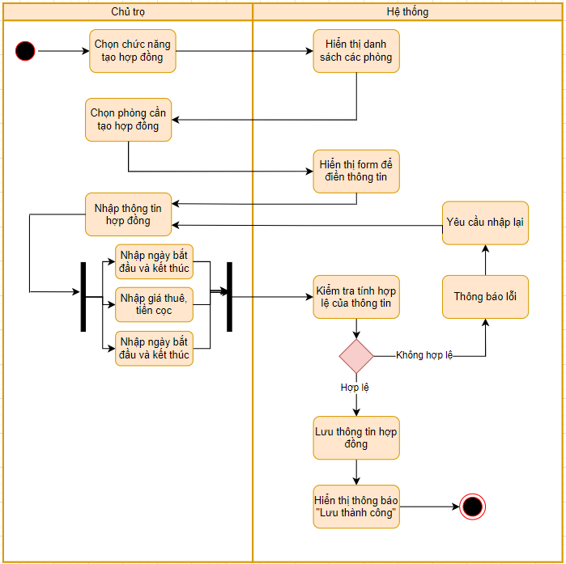

Hình 12. Sơ đồ hoạt động use case 3.1

## Đặc tả use case 3.2 Sửa hợp đồng

Bảng 11. Chi tiết use case 3.2

|  |  |
| --- | --- |
| Use case ID | 3.2 |
| Use case name | Sửa hợp đồng |
| Description | Chủ trọ sửa hợp đồng cho khách thuê |
| Actors | Chủ trọ |
| Priority | Medium |
| Triggers | Chủ trọ chọn chức năng sửa hợp đồng cho một phòng cụ thể |
| Pre-conditions | * Chủ trọ đăng nhập thành công vào hệ thống và truy cập vào chức năng tạo hợp đồng * Hợp đồng cần sửa đã được tạo trên hệ thống |
| Post-conditions | Hợp đồng cần sửa đã được tạo và lưu vào hệ thống |
| Main flow | 1. Chủ trọ chọn chức năng “Sửa hợp đồng” 2. Hiển thị danh sách các phòng 3. Chọn phòng cần sửa hợp đồng 4. Hiển thị thông tin hợp đồng hiện tại 5. Chỉnh sửa thông tin cần thiết 6. Kiểm tra tính hợp lệ của thông tin nhập vào 7. Lưu thông tin hợp đồng và hiển thị thông báo “Lưu thành công” |
| Alternative flows | N/A |
| Exception flows | 6a. Nếu nhập sai định dạng ngày, số tiền thì thông báo “Thông tin không hợp lệ” và yêu cầu nhập lại. |
| Business rules | N/A |
| Non-functional requirements | N/A |

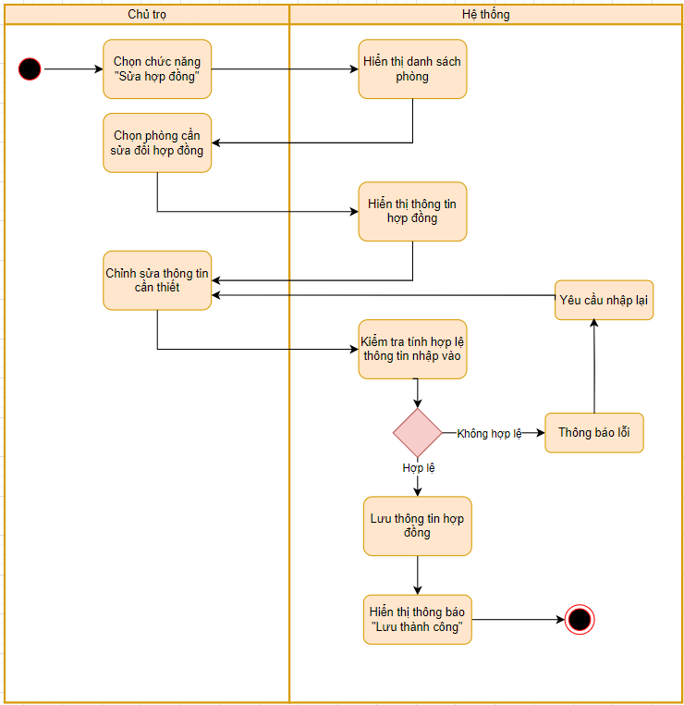Hình 13. Sơ đồ hoạt động use case 3.2

## Đặc tả use case 3.3 Xem hợp đồng

Bảng 12. Chi tiết use case 3.3

|  |  |
| --- | --- |
| Use case ID | 3.3 |
| Use case name | Xem hợp đồng |
| Description | Chủ trọ hoặc khách thuê muốn xem chi tiết hợp đồng |
| Actors | Chủ trọ hoặc khách thuê |
| Priority | Medium |
| Triggers | Chủ trọ chọn chức năng sửa hợp đồng cho một phòng cụ thể |
| Pre-conditions | * Đăng nhập thành công vào hệ thống và truy cập vào chức năng xem hợp đồng * Hợp đồng đã được tạo trên hệ thống |
| Post-conditions | Chủ trọ xem được thông tin hợp đồng |
| Main flow | 1. Chủ trọ chọn chức năng “Xem hợp đồng” 2. Hiển thị danh sách các phòng 3. Chọn phòng muốn xem hợp đồng 4. Hệ thống hiển thị chi tiết hợp đồng (gồm ngày bắt đầu và kết thúc, giá thuê, tiền cọc và các quy định của hợp đồng) |
| Alternative flows | N/A |
| Exception flows | N/A |
| Business rules | N/A |
| Non-functional requirements | N/A |

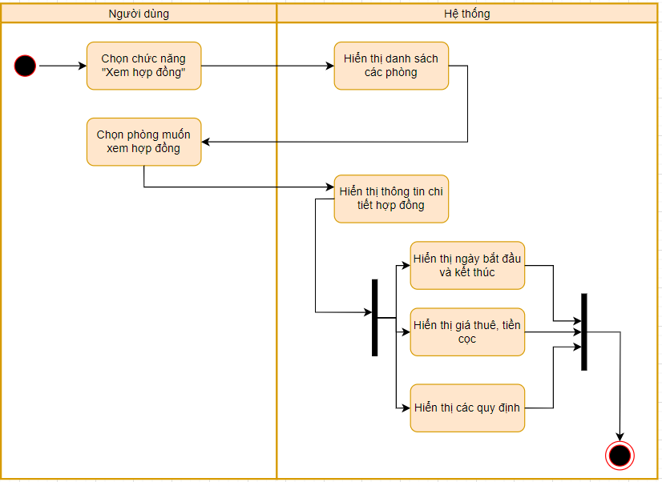

Hình 14. Sơ đồ hoạt động use case 3.3

## Đặc tả use case 4.1 Xem danh sách phòng

Bảng 13. Chi tiết use case 4.1

|  |  |
| --- | --- |
| Use case ID | 4.1 |
| Use case name | Xem danh sách phòng trọ |
| Description | Khi chủ trọ muốn xem phòng trọ đó có người thuê chưa hay phòng đó có bao nhiêu người thì chọn chức năng xem danh sách phòng trọ |
| Actors | Chủ trọ |
| Priority | High |
| Triggers | Chủ trọ truy cập vào chức năng xem danh sách phòng trọ |
| Pre-conditions | N/A |
| Post-conditions | Chủ trọ xem được danh sách các phòng trọ |
| Main flow | 1. Chủ trọ chọn chức năng “Xem danh sách phòng trọ” 2. Hệ thống hiển thị danh sách phòng trọ 3. Người dùng có thể nhấp vào từng phòng để xem thông tin chi tiết (tình trạng phòng,thông tin người thuê,ngày thuê,giá thuê,số lượng người ở ) thông tin của phòng đó. 4. Hệ thống hiển thị thông tin chi tiết(tình trạng phòng,thông tin người thuê,ngày thuê,giá thuê,số lượng người ở ) của từng phòng. |
| Alternative flows | 3a. Chủ trọ có thể lọc danh sách phòng trọ theo các tiêu chí như địa chỉ, giá thuê, tình trạng.  3b. Chủ trọ có thể xóa một phòng trọ khỏi danh sách. |
| Exception flows | 1a. Nếu hệ thống lỗi thì hiển thị thông báo”Có lỗi xảy ra” |
| Business rules | N/A |
| Non-functional requirements | N/A |

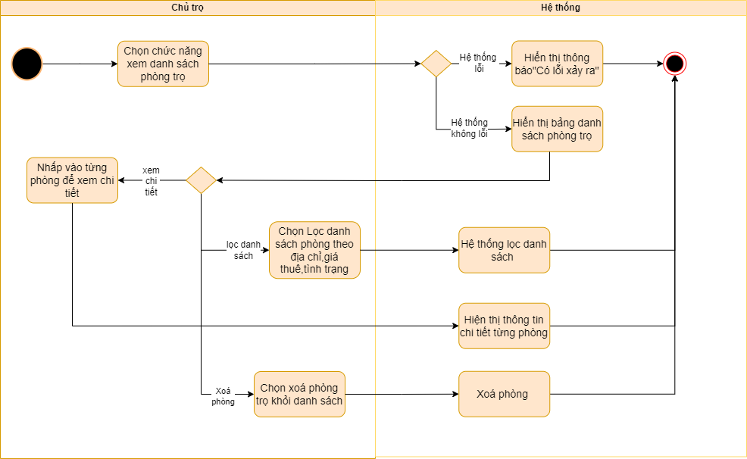

Hình 15. Sơ đồ hoạt động use case 4.1

## Đặc tả use case 4.2 Cập nhật tình trạng phòng

Bảng 14. Chi tiết use case 4.2

|  |  |
| --- | --- |
| Use case ID | 4.2 |
| Use case name | Cập nhật tình trạng phòng trọ |
| Description | Khi phòng có khách thuê hay khách chuyển đi thì chọn chức năng cập nhật tình trạng phòng trọ để cập nhật tình trạng phong |
| Actors | Chủ trọ |
| Priority | High |
| Triggers | Chủ trọ click chức năng cập nhật tình trạng phòng trọ |
| Pre-conditions | Phòng trọ cần cập nhật tình trạng đã được tạo trong hệ thống. |
| Post-conditions | Lưu thông tin cập nhật tình trạng trọ thành công |
| Main flow | 1. Người dùng chọn chức năng “cập nhật tình trạng phòng trọ” 2. Hệ thống hiển thị bảng danh sách phòng trọ 3. Người dùng chọn phòng trọ muốn cập nhật tình trạng 4. Hệ thống hiển thị tình trạng phòng đó 5. Cập nhật lại tình trạng phòng đó 6. Hệ thống hiển thị thông báo” Cập nhật tình trạng phòng trọ thành công” 7. Hệ thống lưu thay đổi tình trạng phòng trọ đã được cập nhật |
| Alternative flows | N/A |
| Exception flows | 2a. Nếu danh sách phòng trọ bị lỗi thì hiển thị thông báo ”Có lỗi xảy ra”  4a. Nếu cập nhật tình trạng trọ không thành công thì hiển thị thông báo ”Có lỗi xảy ra” |
| Business rules | N/A |
| Non-functional requirements | N/A |

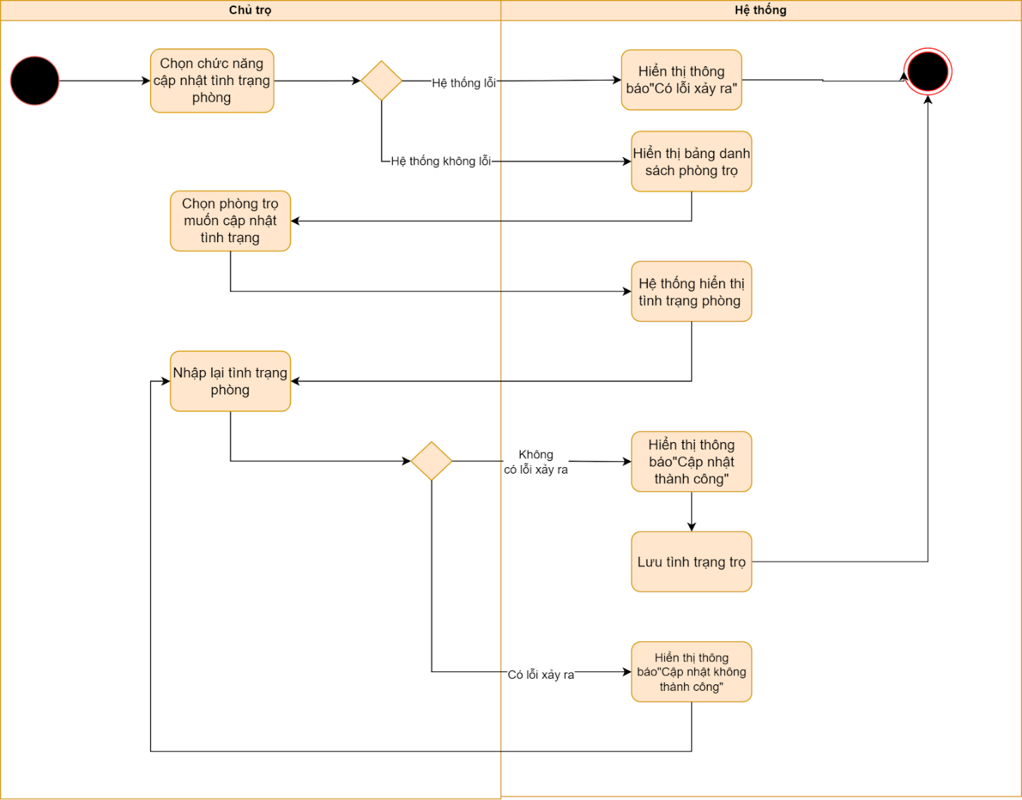

Hình 16. Sơ đồ hoạt động use case 4.2

## Đặc tả use case 5 Đăng nhập

Bảng 15. Chi tiết use case 5

|  |  |
| --- | --- |
| Use case ID | 5 |
| Use case name | Đăng nhập vào hệ thống |
| Description | Là chủ trọ và khách thuê, họ sẽ nhập tài khoản, mật khẩu để truy cập vào hệ thống |
| Actors | Chủ trọ, khách thuê |
| Priority | High |
| Triggers | Người dùng login vào hệ thống |
| Pre-conditions | N/A |
| Post-conditions | Đã truy cập vào được hệ thống |
| Main flow | 1. Nhập tài khoản, mật khẩu 2. Hệ thống kiểm tra thông tin tài khoản 3. Thông báo “Đăng nhập thành công” 4. Hiển thị giao diện hệ thống |
| Alternative flows | N/A |
| Exception flows | 2a. Nếu thông tin tài khoản, mật khẩu không chính xác, hệ thống thông báo “Thông tin tài khoản không hợp lệ” và yêu cầu nhập lại |
| Business rules | N/A |
| Non-functional requirements | N/A |

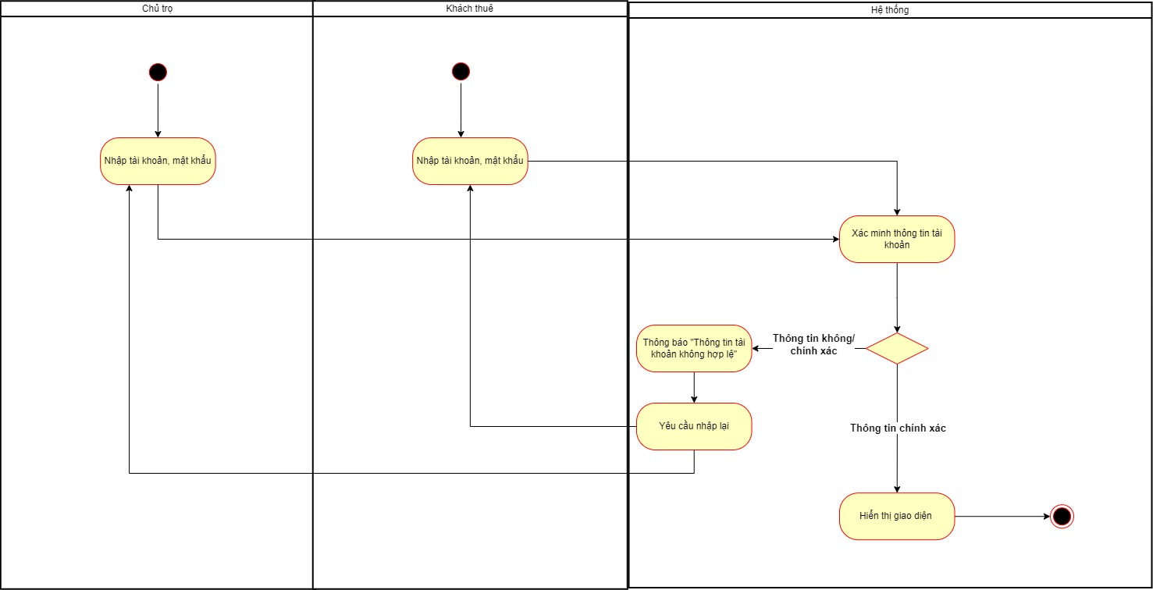Hình 17. Sơ đồ hoạt động use case 5

# chương 3. yêu cầu phi chức năng

## Yêu cầu cần đáp ứng đối với cơ sở dữ liệu:

Cần lựa chọn hệ quản trị CSDL phổ biến, đảm bảo được độ tin cậy. Hệ CSDL cần đạt được các điều kiện sau:

* Ổn định cao về mô hình phát triển.
* Tốc độ phát triển CSDL tăng nhanh.
* Có khả năng đáp ứng sao lưu dự phòng dữ liệu.
* Lưu trữ thông tin người dùng cập nhật thao tác với dữ liệu.

## Yêu cầu về bảo mật

* Hệ thống được xây dựng các tính năng mã hóa dữ liệu, đóng gói dữ liệu, gửi dữ liệu. Đảm bảo các quy định về an toàn thông tin trên môi trường mạng
* Hệ thống phải được thiết kế dựa trên một hệ thống bảo mật nhiều lớp và chặt chẽ nhằm đảm bảo tính an toàn và bảo mật của dữ liệu.

## **Yêu cầu về giao diện người sử dụng**:

* Các giao diện thiết kế đơn giản, dễ sử dụng, theo một chuẩn giao diện thống nhất
* Hệ thống cho phép người dùng nhập và hiển thị tất cả dữ liệu theo định dạng Unicode.
* Sử dụng ngôn ngữ tiếng Việt và tiếng Anh trên giao diện.
* Các chức năng có cơ chế thông báo lỗi thân thiện và rõ ràng.
* Thông báo lỗi phải rõ ràng cụ thể và ngắn gọn, giúp cho người sử dụng biết được lý do gây ra lỗi để tránh lặp lại các trường hợp tương tự.
* Màu sắc đơn giản, dễ nhìn và gây thiện cảm cho người dùng.

## Yêu cầu về tốc độ xử lý:

* Hệ thống cần tăng tốc độ xử lí khi dữ liệu tăng phải đảm bảo thời gian truy xuất dữ liệu nhanh (không quá 5s cho một thao tác).
* Thời gian cho phép để hệ thống phản hồi lại thông tin đã tiếp nhận yêu cầu xử lý từ phía người sử dụng < 5 giây (s).
* Thời gian cho phép để hiển thị đầy đủ trang thông tin là < 10 (s).
* Hệ thống phải đảm bảo số lượng giao dịch nhiều người cùng lúc (tối thiểu phải đảm bảo hoạt động cho 300 người dùng cùng 1 lúc).